Mejora la actividad en las transacciones entre Fabricantes y Distribuidores de Material Eléctrico, tras una semana de apertura de parte de la actividad productiva de nuestro país.

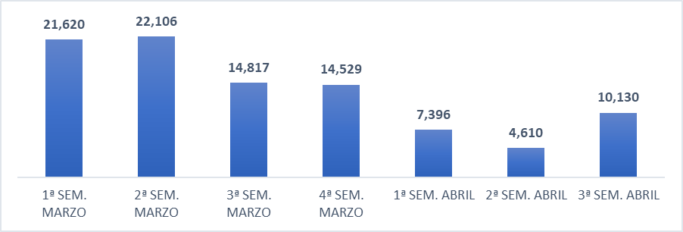

Utilizando la evolución de la entrada de pedidos de la Plataforma Electronet e-commerce, Plataforma por la que se mueve un porcentaje muy elevado de las transacciones entre Fabricantes y Distribuidores de Material Eléctrico, analizamos los efectos de la crisis del COVID-19 en nuestro sector.

La semana del 13 al 19 de abril, los pedidos aumentaron un 37% respecto a la semana del 30 de marzo (la anterior a Semana Santa).

A pesar de esta mejora, respecto a la primera semana del mes de marzo, los pedidos de esta semana han caído un -53,1%.

En la primera quincena del mes de marzo, la evolución de los pedidos no se vio afectada de una forma notable por la situación. Sin embargo, una vez ya en vigor las medidas derivadas del Estado de Alarma decretado por el Gobierno el 14 de marzo, los pedidos del sector cayeron notablemente. Así, la tercera semana del mes de marzo, la del 16 al 22, registró un 32,7% menos de transacciones que la semana anterior, consolidándose en la cuarta semana de marzo, con una disminución respecto a la semana anterior fue tan solo de un -2,3%.

Tras las medidas de endurecimiento del confinamiento, a partir del 30 de marzo, la caída se aceleró. El nivel de pedidos del 30 de marzo al 5 de abril, bajó un - 65,8%, respecto a la primera semana del mes de marzo. Ese descenso se acentuó durante las vacaciones de Semana Santa, con una caída del -78,7%.

La semana pasada marcó un cambio de tendencia, gracias al fin de la fase de confinamiento más restrictiva con la actividad económica. Ahora veremos si esta buena noticia se consolida en próximas semanas.

Plataforma Electronet e-commerce,

